http://kttu.or.kr/
제13-174호 2019년 2월 15일(금)

카페테리아 복지 노사공동 위원회 회의
복지수혜 현황 분석 및 타사 벤치마킹 조사 결과 공유
2.9(금) 18:00

KT노동조합과 회사는 2월 15일(금) 오전 10시 ‘카페테리아 복지 노사공동 연구위원회’ 회의를 개최하고 그간의 활동 등을 브리핑 받은 뒤 세부사항 등을 논의했다.
노사는 먼저 재원마련 방안을 위해 2018년 복지항목별 수혜인원 및 소요재원을 파악했다. 조사결과 1인당 평균 복지기금이 비혼자에 비해 기혼자가 높은 등 결혼여부에 따라 복지수혜 불균형 정도가 심한 것으로 나타났다. 복지 수혜는 50세 이상이 가장 높고 30세 미만이 가장 낮았다.
노사는 이어 포스코, 네이버 등 벤치마킹 기업 주요복지제도 비교를 통해 현황을 분석했으며 이를 토대로 세대별 복지 형평성 강화 방안을 마련할 계획이다.
한편 카페테리아 노사공동 연구위원회는 위원회 산하 ▲재원분석 분과 ▲의견수렴 분과 ▲벤치마킹 분과 등 3개 분과위를 구성하고 활동 결과를 위원회에 보고하는 방식으로 운영된다. 분과위원회 회의는 수시로, 노사공동 연구위원회 회의는 월 1회 개최를 주기로 운영된다.
노동조합 강남지방본부 이천지부는 암투병 중인 조합원을 돕기 위한 헌혈봉사를 시행했다. 이는 림프종 혈액암으로 투병 중인 이천지부 사우를 위한 것으로, 1차 항암 치료 결과 실손보험 면책기간에 해당되어 현재 투석치료에 어려움을 겪고 있는 것으로 알려졌다. 이천지부는 향후 에도 당 조합원을 돕기 위한 2차 봉사 등을 준비할 예정이다.
※헌혈증 전달 등 투병중인 조합원에게 도움을 주고자 희망하는 임직원은 강남지방본부 이선규 조직국장 (031) 727 – 2400 에게 연락 요망.
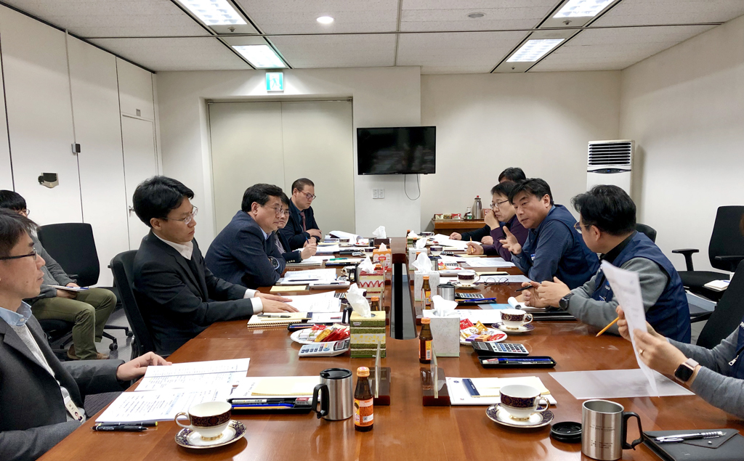
강남지방본부 이천지부 헌혈봉사 시행
